高一数学必修四模块测试5
一．选择题：（每题４分，共４０分）

1．函数$y=\text{lgsin}(\frac{p}{6}−2x)$的单调递减区间为 （ B ）
A．$[kp−\frac{p}{6}£¬kp+\frac{p}{3}](kÎZ)$ B．$[kp−\frac{p}{6}£¬kp+\frac{p}{\text{12}}](kÎZ)$
C．$[kp+\frac{p}{3}£¬kp+\frac{5}{6}p](kÎZ)$ D．$(kp+\frac{7p}{\text{12}}£¬kp+\frac{5p}{6}](kÎZ)$

2．下列函数中，图象的一部分如右图所示的是 （ D ）
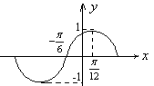A． B．
C． D．

3．设，则的值为（ A ）
A． B． C． D．
４．已知函数的图象与的图象在轴的右侧交点按从横坐标由小到大的顺序记为，则＝（ B ）
A. B． C． D．
５．若非零向量满足，则（ Ｃ ）
Ａ． Ｂ．
Ｃ． Ｄ．
６．设O、A、B、C为平面上四个点，$\vec{\text{OA}}$=a，$\vec{\text{OB}}$=b，$\vec{\text{OC}}$=c，且a+b+c=0，a·b=b·c=c·a=－1，则|a|+|b|+|c|等于（C ）
A．2$\sqrt{2}$ B．2$\sqrt{3}$ C．3$\sqrt{2}$ D．3$\sqrt{3}$
7．已知函数$f(x)=a\text{sin}x−b\text{cos}x$（$a$、$b$为常数，$a≠0$，$x∈R$）在$x=\frac{π}{4}$处取得最小值，则函数$y=f(\frac{3π}{4}−x)$是（ D ）
A．偶函数且它的图象关于点$(π,0)$对称 B．偶函数且它的图象关于点$(\frac{3π}{2},0)$对称
C．奇函数且它的图象关于点$(\frac{3π}{2},0)$对称 D．奇函数且它的图象关于点$(π,0)$对称
８．若函数同时具有下列三个性质：（1）最小正周期为；（2）图象关于直线对称；（3）在区间上是增函数．则的解析式可以是 ( C )
A. B .
C. D.

9.如果的三个内角的余弦值分别等于的三个内角的正弦值，则（ D ）
A．和都是锐角三角形
B．和都是钝角三角形
C．是钝角三角形，是锐角三角形
D．是锐角三角形，是钝角三角形
10．已知为所在平面内一点，满足，
则点是的（ C ）
A．外心 B．内心 C．垂心 D．重心
二．填空题：（每题4分，共24分）
１１．若两个向量$\vec{a}$与$\vec{b}$的夹角为θ，则称向量“$\vec{a}$×$\vec{b}$”为“向量积”，其长度|$\vec{a}$×$\vec{b}$|=|$\vec{a}$|•|$\vec{b}$|•sinθ。今已知|$\vec{a}$|=1，|$\vec{b}$|=5，$\vec{a}$•$\vec{b}$=－4，则|$\vec{a}$×$\vec{b}$|= 3 。
１２．已知$\vec{a}=\left(\sqrt{3},−1\right),\vec{b}=\left(\frac{1}{2},\frac{\sqrt{3}}{2}\right)$，且存在实数k和t，使得$\vec{x}=\vec{a}+\left(t^{2}−3\right)\vec{b},\vec{y}=−k\vec{a}+t\vec{b}$且$\vec{x}⊥\vec{y}$，则$\frac{k+t^{2}}{t}$的最小值是___$\frac{7}{4}$____.
１３．若函数的图象与直线有且仅有四个不同的交点，则的取值范围是__$1≤K<\sqrt{2}$________。
１４．在中，，是边上一点，，则 ．
15．在△ABC中，O为中线AM上的一个动点，若AM=2，则$\vec{\text{OA}}(\vec{\text{OB}}+\vec{\text{OC}})\text{的最小值是}\text{__}−2\text{___}\text{.}$
１6．下面有五个命题：
①函数y=sin⁴x-cos⁴x的最小正周期是$π$.
②终边在y轴上的角的集合是{a|a=$\frac{kπ}{2},k∈Z$|.
③在同一坐标系中，函数y=sinx的图象和函数y=x的图象有三个公共点.
④把函数$y=3\text{sin}(2x+\frac{π}{3})\text{的图象向右平移}\frac{π}{6}\text{得到}y=3\text{sin}2x\text{的图象}\text{.}$
⑤函数$y=\text{sin}(x−\frac{π}{2})\text{在〔}0，π\text{〕上是减函数}\text{.}$
其中真命题的序号是 ① ④ （（写出所有真命题的编号））
三．解答题：
１７．求（$\frac{3}{{\text{sin}}^{2}{\text{140}}^{0}}$ — $\frac{1}{{\text{cos}}^{2}{\text{140}}^{0}}$）·$\frac{1}{2\text{sin}{\text{10}}^{0}}$ 的值
$\frac{3{\text{cos}}^{2}{\text{40}}^{0}−{\text{sin}}^{2}{\text{40}}^{0}}{{\text{sin}}^{2}{\text{40}}^{0}{\text{cos}}^{2}{\text{40}}^{0}}$$\frac{1}{2\text{sin}{\text{10}}^{0}}$ 解:原式 = · ………….(2分)
$\frac{(\sqrt{3}\text{cos}{\text{40}}^{0}+\text{sin}{\text{40}}^{0})(\sqrt{3}\text{cos}{\text{40}}^{0}+\text{sin}{\text{40}}^{0})}{{\text{sin}}^{2}{\text{40}}^{0}{\text{cos}}^{2}{\text{40}}^{0}}$$\frac{1}{2\text{sin}{\text{10}}^{0}}$= · …………(6分)
$\frac{\text{16}\text{sin}{\text{100}}^{0}\text{sin}{\text{20}}^{0}}{{\text{sin}}^{2}{\text{80}}^{0}}$$\frac{1}{2\text{sin}{\text{10}}^{0}}$= · ………….(9分)
$\frac{\text{16}\text{sin}{\text{80}}^{0}2\text{sin}{\text{10}}^{0}\text{cos}{\text{10}}^{0}}{\text{sin}{\text{80}}^{0}\text{cos}{\text{10}}^{0}}$$\frac{1}{2\text{sin}{\text{10}}^{0}}$= · = 16 ……
18．在中，已知内角，边．设内角，周长为．
（1）求函数的解析式和定义域；
（2）求的最大值．
解：（1）的内角和，由得．
应用正弦定理，知
，
．
因为，
所以，
（2）因为
，
所以，当，即时，取得最大值．

19．如图,甲船以每小时海里的速度向正北方向航行,乙船按固定方向匀速直线航行,当
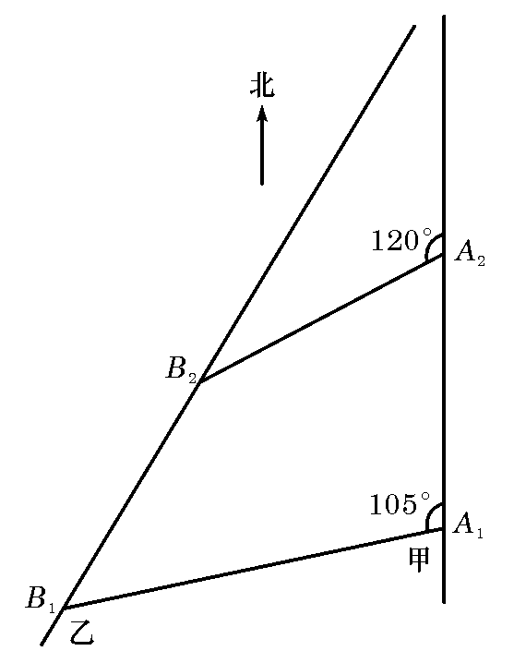
甲船位于处时,乙船位于甲船的北偏西的方向处,
此时两船相距20海里.当甲船航行20分钟到达处时,乙
船航行到甲船的北偏西方向的处,此时两船相距
海里,问乙船每小时航行多少海里?
解如图，连结，，，
是等边三角形，，
在中，由余弦定理得
，
因此乙船的速度的大小为
答：乙船每小时航行海里.
20．已知$\text{cos}α=\frac{1}{7}\text{,cos}(α−β)=\frac{\text{13}}{\text{14}},且0$<$β$<$α$<$\frac{π}{2}$,(Ⅰ)求$\text{tan}2α$的值.（Ⅱ）求$β$.
本题考察三角恒等变形的主要基本公式、三角函数值的符号，已知三角函数值求角以及计算能力。
解：（Ⅰ）由，得
∴，于是
（Ⅱ）由，得
又∵，∴
由得：
所以



